

Evidencia Final: Comparación de algoritmos de ordenamiento con hilos (Java)

Estudiantes:
Luis Rodrigo Montúfar Valdés
Leonardo Marcos Montalvo
Patricio René Amaya Trejo

Materia: Estructura de Datos

Fecha: 29 de septiembre, 2026
Link a github: https://github.com/Royster2007/sorting-algorithms-benchmark-java

1. Descripción del proyecto
En este proyecto se implementaron seis algoritmos de ordenamiento (MergeSort, Burbuja, Insertion, Selection, ShellSort y QuickSort), cada uno en dos versiones: con arreglo y con ArrayList. Esto da 12 implementaciones. Además, MergeSort se probó en dos variantes: una híbrida, que usa Insertion en subarreglos de 15 elementos o menos, y una pura («SinInsert»), que divide hasta llegar a un solo elemento. En total se comparan 14 implementaciones.
Cada implementación se ejecuta en su propio hilo (Thread) y ordena una copia independiente de los mismos datos, generados con Random. Dentro de cada hilo, el tiempo se mide con System.nanoTime() solo alrededor del ordenamiento y se convierte a milisegundos. Después, el propio hilo verifica que su colección haya quedado ordenada y guarda el tiempo y la verificación en un ConcurrentHashMap, que permite que varios hilos escriban al mismo tiempo de forma segura.
El hilo principal inicia los 14 hilos con start() y espera a que todos terminen con join(). Finalmente, muestra una tabla comparativa ordenada de menor a mayor tiempo, con la complejidad Big O de cada método e identifica la implementación más rápida de la ejecución.
2. Cómo se crean, inician y sincronizan los hilos
Los 14 hilos trabajan con la misma información, pero cada uno ordena su propia copia independiente del arreglo (o de la lista) original. Así se evita que varios hilos modifiquen los mismos datos al mismo tiempo.
Se recorren y se inician los hilos con h.start() y después, con h.join(), se espera a que todos terminen su trabajo. Para almacenar los resultados se usa ConcurrentHashMap, ya que permite que varios hilos escriban información al mismo tiempo de manera segura (multi-threading); un HashMap normal no lo permitiría.

3. Tablas comparativas
Los tiempos de todas las tablas están en milisegundos (en las capturas la columna aparece rotulada «s.ms»).
- 100 elementos
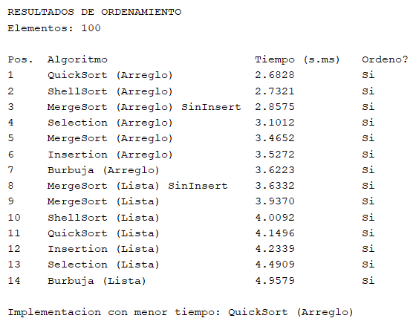
- 50,000 elementos
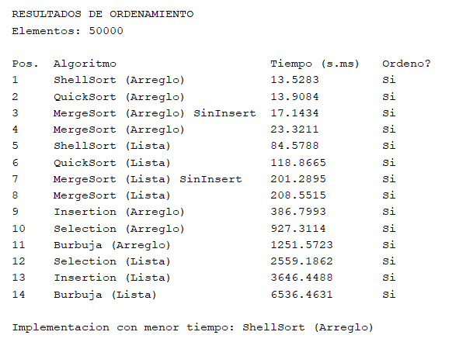
- 100,000 elementos aleatorios
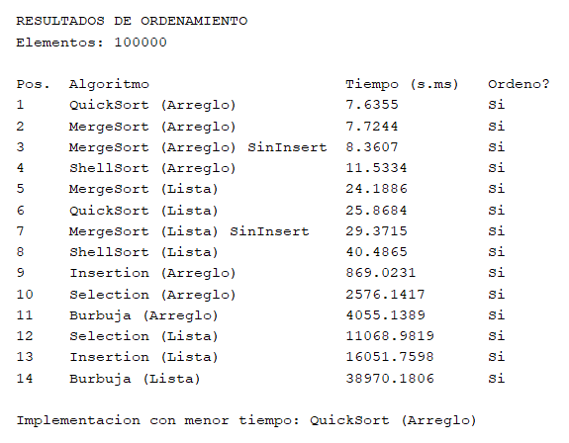
- 100,000 elementos restringidos 1-5
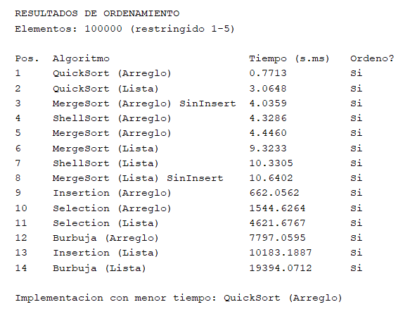
- Reto Extra
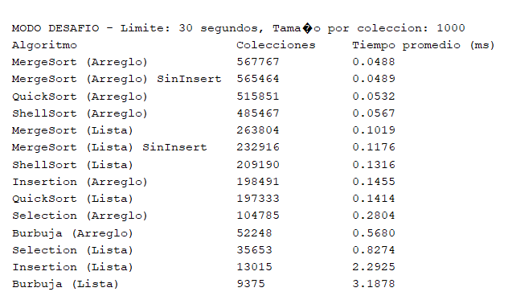
4. Análisis de complejidad Big O (por algoritmo, con mejor/promedio/peor caso)
Algoritmo | Mejor caso | Caso promedio | Peor caso
MergeSort | O(n log n) | O(n log n) | O(n log n)
Burbuja | O(n) (con flag de early exit) | O(n²) | O(n²)
Insertion | O(n) | O(n²) | O(n²)
Selection | O(n²) | O(n²) | O(n²)
ShellSort | O(n log n) | depende de la secuencia de gaps | O(n²)
QuickSort | O(n log n) | O(n log n) | O(n²) (raro, gracias al pivote central + 3 vías)
O(n) significa que el trabajo crece linealmente, si duplicas los elementos el trabajo duplica también.
O(n log n) aquí el trabajo crece más rápido que el lineal, pero mucho más lento que el cuadrático. Se considera la zona buena para ordenar.
O(n^2) aquí el trabajo crece con el cuadrado del tamaño. Si duplicas los elementos, el trabajo se cuadruplica. Por eso los algoritmos donde este es caso mejor o promedio son tan lentos.
5. Explicación de las diferencias observadas
Con 100 elementos casi no se nota la diferencia pero a partir de 50,000 elementos podemos ver que los algoritmos O(n log n) terminan en un rango de un dígito a unas decenas de milisegundos. Los algoritmos con O(n^2) son considerablemente más lentos: en 100,000 elementos Burbuja (Lista) tardó casi 39 segundos mientras que QuickSort (Arreglo) tardó 7.64 ms.
Podemos ver que casi siempre los métodos que usan arreglos son más rápidos que los de ArrayList esto es porque usar elementos primitivos y no usar get y set es mucho más rápido que usarlos.
En la prueba de 100,000 números entre 1 y 5 podemos ver algo curioso: QuickSort fue por mucho el más rápido, y hasta QuickSort (Lista) le ganó a las versiones con arreglo de MergeSort y ShellSort. La razón es cómo se programó el QuickSort. Este QuickSort usa una partición de tres vías donde checa si el numero es menor, mayor o igual al pivote. Ya que la mayoría de los elementos es igual al pivote los números se acomodan casi inmediatamente y no se vuelven a tocar. Esto hace que QuickSort haga menos operaciones cuando Merge y Shell hacen el mismo orden de pasos.
6. Identificación de más rápida y más lenta
Los algoritmos más rápidos variaron, pero casi siempre fueron las versiones Arreglo de QuickSort, ShellSort y MergeSort. Por estas pruebas podemos ver que Insertion es el algoritmo más rápido de los O(n^2) y que Burbuja (Lista) es, por mucho, el más lento. MergeSort se probó en dos variantes: la híbrida, que cambia a Insertion en subarreglos de 15 elementos o menos, y la pura (SinInsert), que divide hasta llegar a un solo elemento.
7. Conclusiones
Concluimos que Big O describe cómo crece el trabajo al aumentar n, no los milisegundos exactos. Con 100,000 elementos, los O(n²) (Burbuja, Selection e Insertion) tardaron entre 869.02 ms y 38,970.18 ms, y los O(n log n) (MergeSort, QuickSort y ShellSort) entre 7.64 ms y 40.49 ms, como se esperaba. Aun así, algoritmos con el mismo Big O tuvieron tiempos distintos, porque Big O ignora constantes como el número de intercambios.
También sabemos que Arreglo y ArrayList tienen acceso O(1), pero el arreglo guarda los valores contiguos y ArrayList guarda objetos, lo que agrega costo en cada get(). En nuestras pruebas, el arreglo fue más rápido en los 6 de 6 algoritmos. La estructura afecta el tiempo, pero menos que la elección del algoritmo.
Aprendimos a crear y sincronizar hilos con start() y join(), y a usar ConcurrentHashMap para guardar resultados sin conflictos. Como los 14 hilos compiten por los núcleos disponibles del procesador, los tiempos varían entre ejecuciones y sirven para comparar tendencias, no como mediciones aisladas.

